W tym tygodniu tematem kompleksowym będzie:
„Co wiemy o naszym kraju - Polsce”

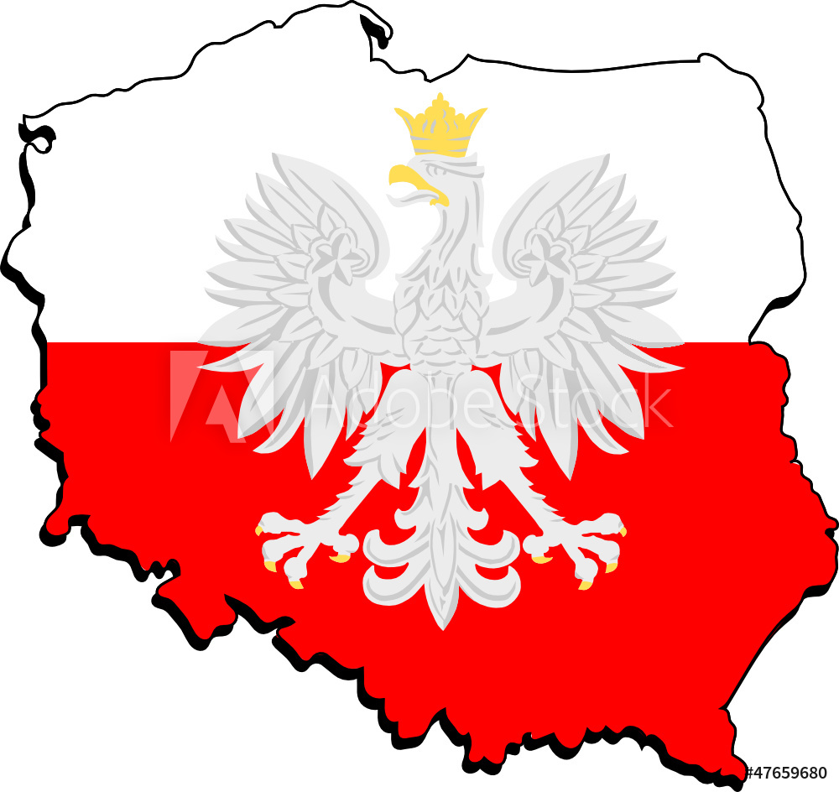

Mamy dla was ciekawe zadania do wykonania, życzymy miłej pracy!!!

Poniedziałek 04.05.2020r.
1. Wysłuchajcie zagadki.
Zagadka pochodzi ze strony https://www.przedszkola.edu.pl
„Pytanie nietrudne, każdy to przyzna. Jak się nazywa nasza ojczyzna?” (Polska)

2. Posłuchajcie wiersza Czesława Janczarskiego „Co to jest Polska?”.
Wiersz pochodzi ze strony https://czasdzieci.pl/

Co to jest Polska? spytał Jaś w przedszkolu.
Polska to wieś i las, i zboże w polu
i szosa, którą pędzi do miasta autobus,
i samolot, co leci wysoko nad tobą.
Polska to miasto, strumień i rzeka,
i komin fabryczny, co dymi z daleka,
a nawet obłoki, gdy nad nimi mkną.
Polska to jest także twój rodzinny dom.
A przedszkole?
Tak – i przedszkole,
i róża w ogrodzie i książka na stole.

Pytania do wiersza:
- Jak nazywa się nasz kraj, nasza ojczyzna?
- Czym jest Polska dla autora wiersza?, a dla Ciebie?
3. Rozmowa na temat symboli narodowych. Obejrzyjcie wspólnie prezentację multimedialną na temat symboli narodowych:
https://www.youtube.com/watch?v=DCwEJ9tHt5c
Prezentacja flagi Polski i godła.
Obrazek pochodzi z grafiki Google
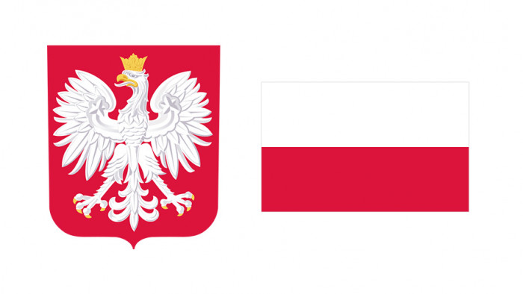
- Jakie kolory ma flaga Polski?
- Opowiedz jak wygląda godło Polski.
- Gdzie zazwyczaj możemy zobaczyć flagę i godło Polski?
- W jakim języku do siebie mówimy i kim jesteśmy?

4. „Co już wiemy o Polsce ? - wypowiedzi dzieci w oparciu o ilustrację .
Drodzy Rodzice, proszę zaprezentować dziecku mapę Polski, określić jej kształt, kolor. Proszę wskazać na niej główne rzeki i stolicę Polski.
Obrazek pochodzi z grafiki Google
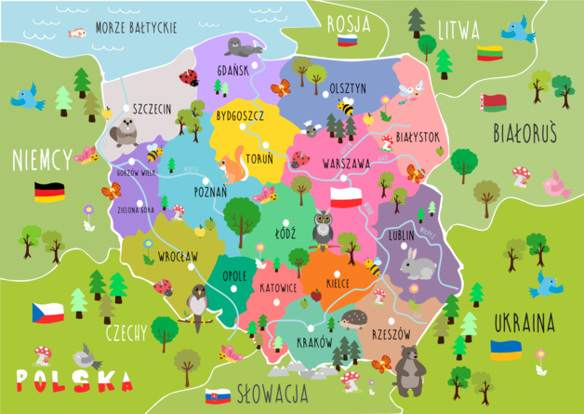
Pytania do ilustracji:
- Jakie miasto jest stolicą Polski?
- Jak nazywa się nasze morze?
- Jaka największa rzeka przepływa przez nasz kraj?
- Czy pamiętacie sąsiadów naszego kraju?

5. Zapoznanie dzieci z mapą konturową Polski.
Mapa pochodzi ze strony https://pomoceszkolne.info/
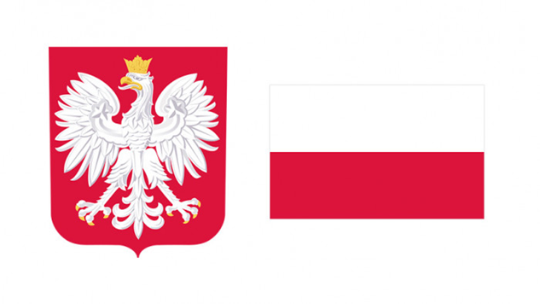
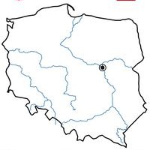

- Wskażcie na mapie Warszawę, Wisłę
- Obrysujcie palcem kontury Polski
- Czytanie całościowe wyrazów: godło, flaga, Polska, umieszczenie napisów przy odpowiednich ilustracjach
Wytnijcie napisy, wklejcie je we właściwe miejsce na mapie.
godło | flaga | Polska | Warszawa | Wisła

6. Zabawa dydaktyczna „Znamy symbole narodowe”- dokończ zdanie:
Moją ojczyzną jest…
Nasze godło narodowe to…
Flaga polska jest…
Stolicą Polski jest…

7. „Jesteśmy Polką i Polakiem”- zabawa przy muzyce z rodzicami.
https://www.youtube.com/watch?v=plug6OIrxRM

8. Znajdź 10 różnic między obrazkami.
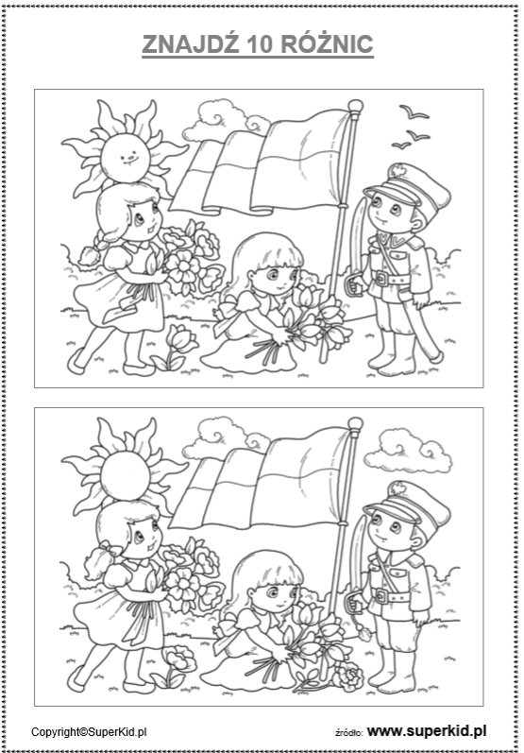

9. Dokończ rysowanie szlaczków.
Karta pracy pochodzi ze strony http://proliberis.org/
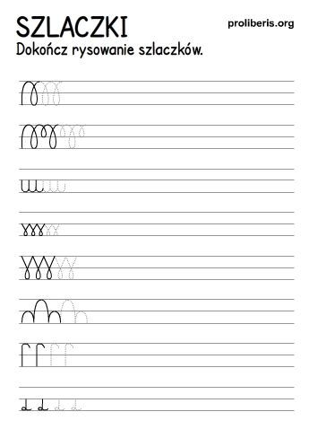

Wtorek 05.05.2020r.
1. Zajęcia rozpocznijmy od swobodnych wypowiedzi dzieci na temat Polski. Zadajcie im pytania:
Co to jest Polska?
Z czym kojarzy wam się Polska?

2. Wysłuchajcie wspólnie hymnu Polski:
https://www.youtube.com/watch?v=ioUutRw9WeQ

Porozmawiajcie:
- Kiedy / w jakich sytuacjach śpiewa się hymn?
- Jak się należy wtedy zachować?
Niech dzieci spróbują zaśpiewać hymn Polski.

3. Wyklejcie kolorowym papierem lub plasteliną flagę Polski, pokolorujcie napis pod flagą.
Karta pracy pochodzi z grafiki Google
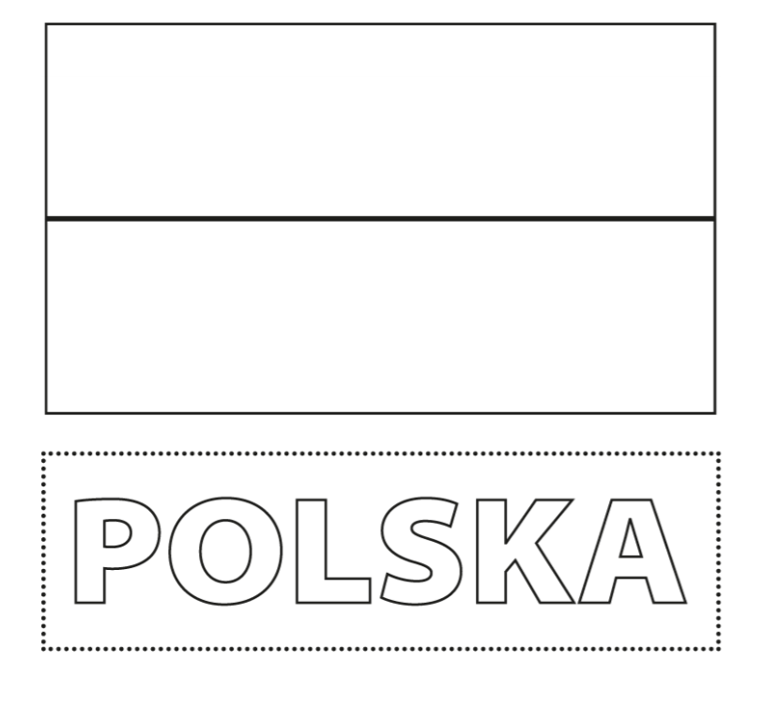

4. Stara i nowa stolica Polski – rozmowa w oparciu o ilustracje.
Obejrzyjcie zdjęcia Warszawy a następnie dawnej stolicy Polski – Krakowa.
Zdjęcia pochodzą z grafiki Google

Warszawa – stolica Polski
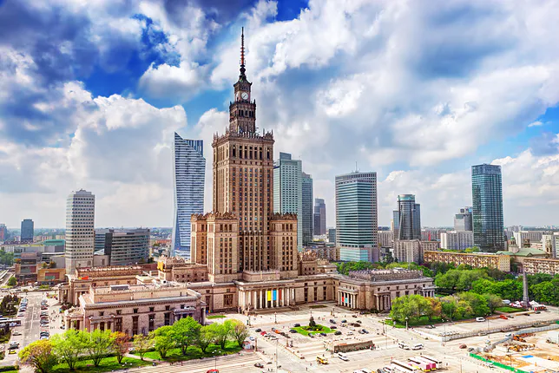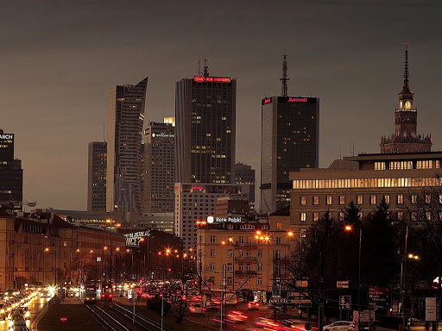

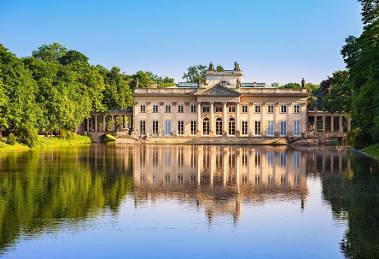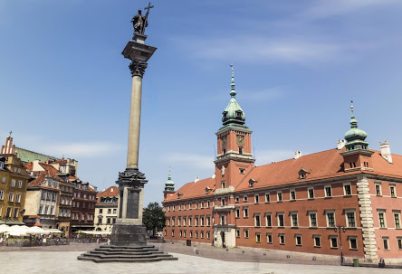

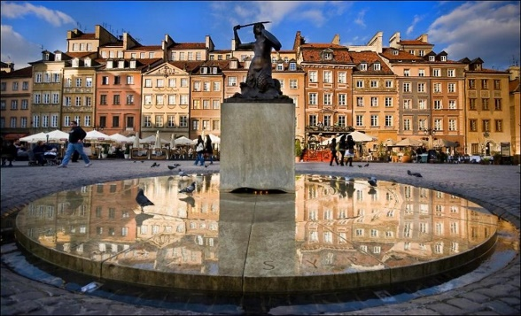
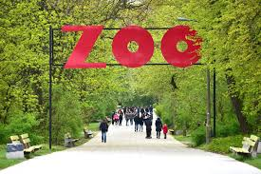
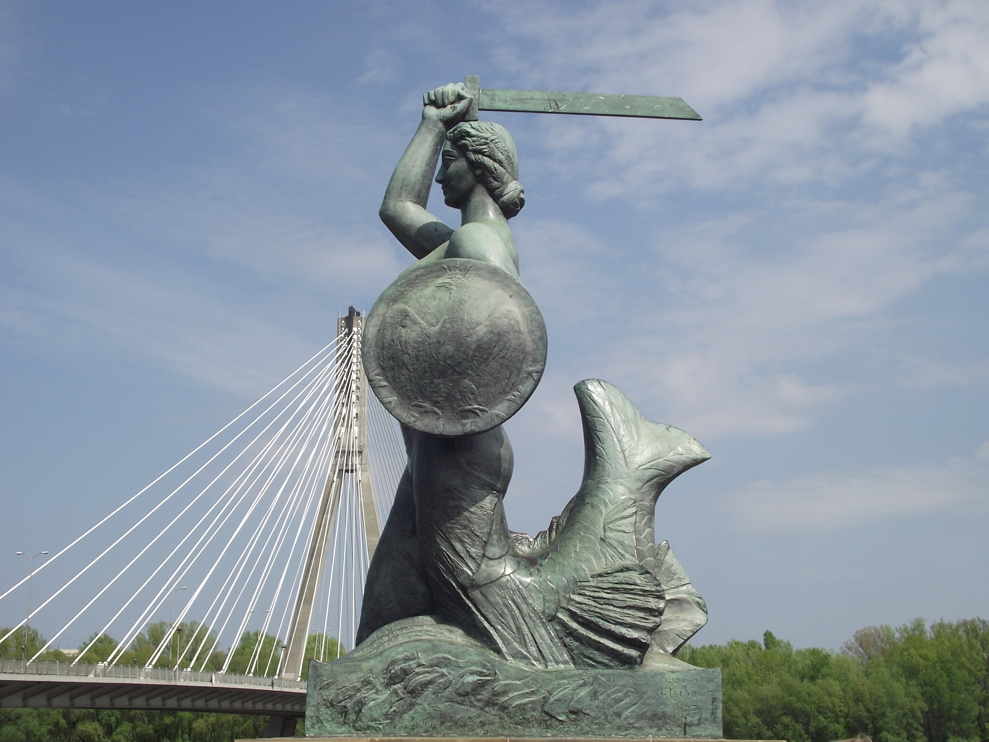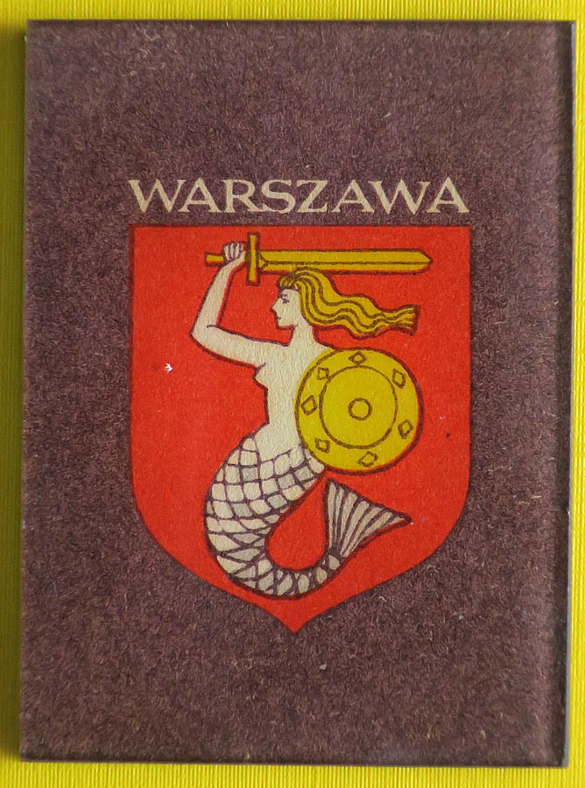

- Jakie miejsca warto zobaczyć w Warszawie?
- Jaki herb ma Warszawa?
- jak nazywa się najwyższy budynek w Warszawie?

Kraków – dawna stolica Polski.
Zdjęcia pochodzą z grafiki Google
Wawel Sukiennice
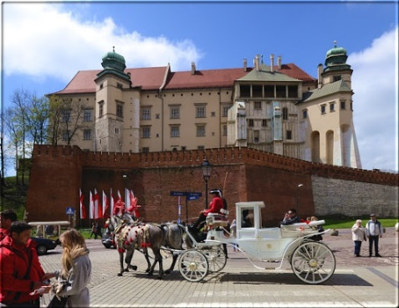
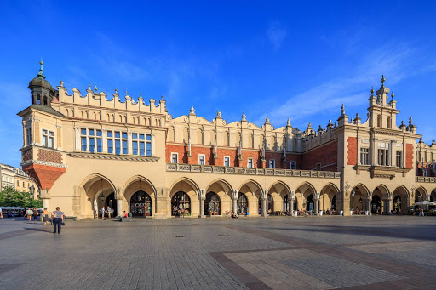

Smok wawelski
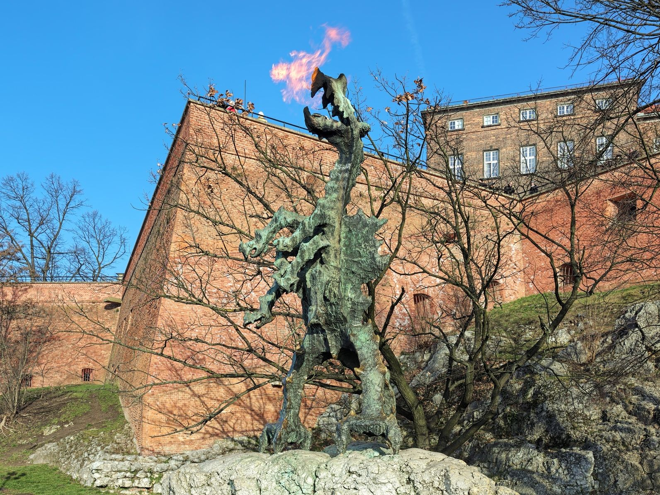

5. Przeczytajcie lub posłuchajcie legendy o Smoku wawelskim.

https://www.youtube.com/watch?v=6dIrCuLCelM

Tekst legendy:
Legenda zaczerpnięta ze strony https://www.bajkowyzakatek.eu/2010/11/legendy-polskie-o-smoku-wawelskim.html
Dawno temu, gdy polskimi ziemiami rządził król Krak, w Krakowie pojawił się smok. Było to ogromne zwierzę, o zielonej skórze, długim ogonie i paszczy wypełnionej ostrymi zębami. Smok zadomowił się w jamie pod zamkiem i żądał, aby raz w tygodniu składano mu ofiarę w postaci krowy. Jeżeli nie spełniono jego zachcianki, porywał ludzi.
Na mieszkańców Krakowa padł blady strach, jednak znalazło się kilku śmiałków, którzy twierdzili, że zdołają pokonać smoka. Niestety żaden z nich nie wracał z wyprawy do jamy potwora. Zarówno król, jak i poddani stracili już nadzieję na ratunek. Co tydzień stada bydła boleśnie się kurczyły, gdyż smok wymagał zawsze najdorodniejszych sztuk. Martwiono się, co będzie, gdy pożre już wszystkie krowy.
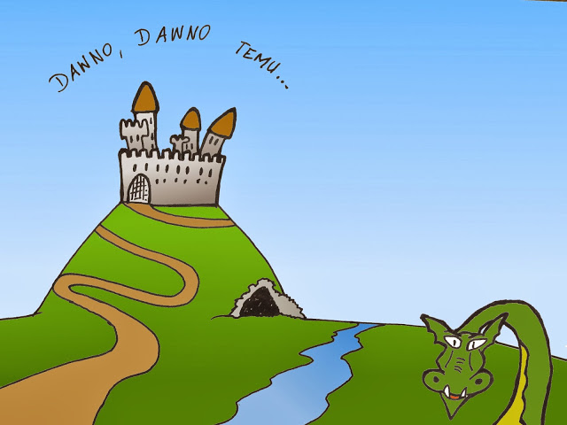

Gdy wydawało się, że wszystko już stracone i lud Krakowa czekała zagłada, na dworze Kraka pojawił się ubogi szewczyk.
- Panie mój, myślę, że jestem w stanie pokonać dręczącego Was smoka - zwrócił się do króla, nisko się kłaniając.
W królewskiej sali rozbrzmiały śmiechy rycerzy.
- Patrzcie go, śmiałek się znalazł.
- Nie wiesz, że smoka nikt nie jest w stanie pokonać?
- Zabił już wielu wybitnych wojaków! Jak możesz się z nimi równać?
Jednak Krak był mądrym władcą i wiedział, że nie można marnować żadnej szansy na uwolnienie się od groźnej bestii.
- Dobrze, szewczyku. Pokonaj smoka, a zostaniesz sowicie nagrodzony.

Szewczyk ukłonił się i odszedł, obmyślając swój plan. Niebawem wszystko miał już przygotowane. Zabił najdorodniejszego barana, jakiego udało mu się znaleźć, a potem wypchał go siarką i dokładnie zaszył. Zarzucił sobie go na plecy i udał się w kierunku smoczej jamy. Najciszej jak tylko potrafił zakradł się do samego wejścia, rzucił wypchanego barana i uciekł. Wkrótce z groty wyszedł smok, zwabiony zapachem świeżego mięsa i dostrzegając barana, natychmiast go pożarł. Siarka ukryta w zwierzęciu od razu zaczęła działać, powodując u smoka ogromne pragnienie. Rzucił się w kierunku Wisły i pił, pił, pił, pił...Wydawało się, że jeszcze chwila i wypije całą Wisłę! I wtedy nagle rozległ się ogromny huk. Smok wypił tak dużo wody, że po prostu pękł. Pomysłowy chłopiec został bohaterem całego miasta, a król sowicie go wynagrodził.

W Krakowie zaś do dziś, u stóp Wawelu, można zobaczyć Smoczą Jamę i ziejącą ogniem figurę wawelskiego smoka, upamiętniającą bohaterski czyn szewczyka.

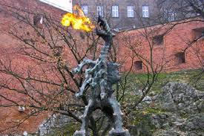
Zdjęcie pochodzą z grafiki Google

6. Pokolorujcie obrazek.
Obrazek pochodzi z grafiki Google
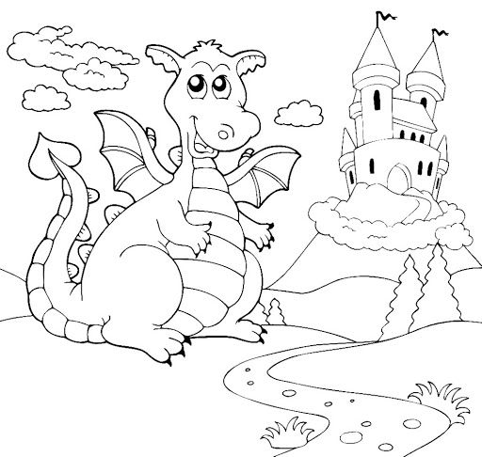

7. Możecie spróbować w domu zrobić smoka sami:
Zdjęcie pochodzi z grafiki Google

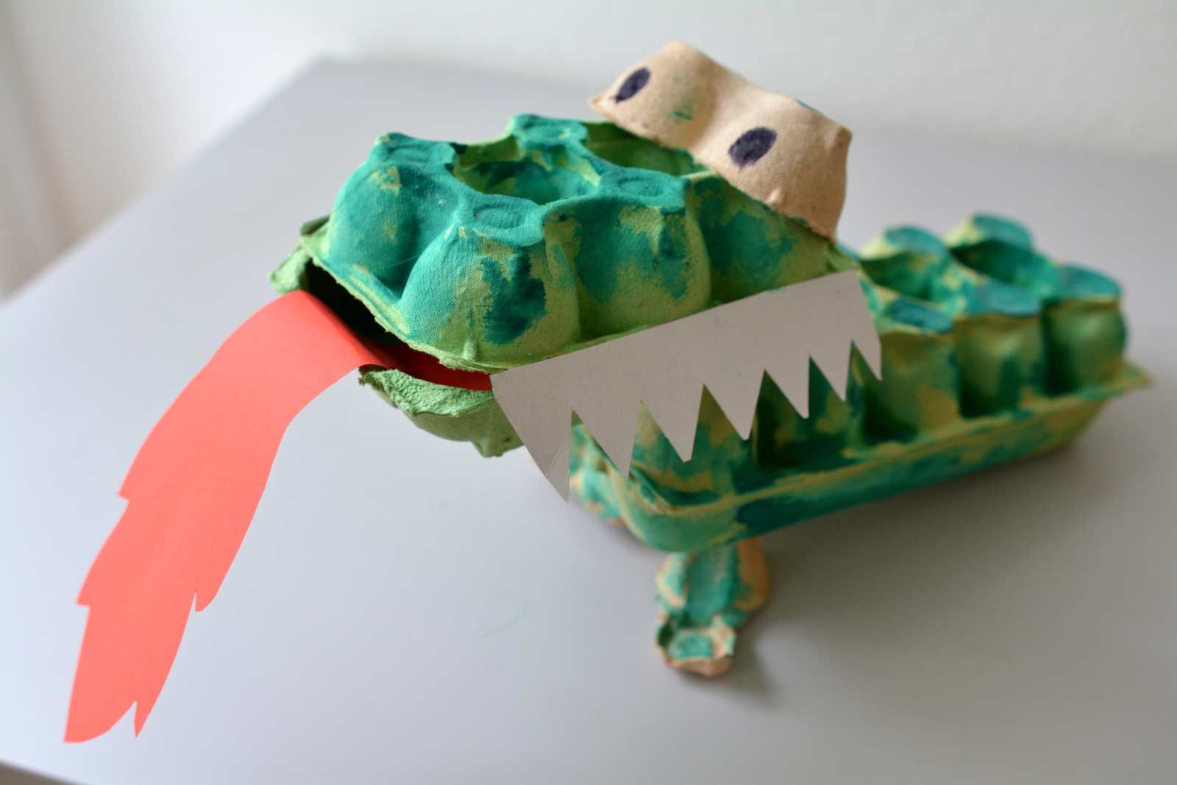

8. Ćwiczenia grafomotoryczne.
Karta pracy pochodzi z grafiki Google
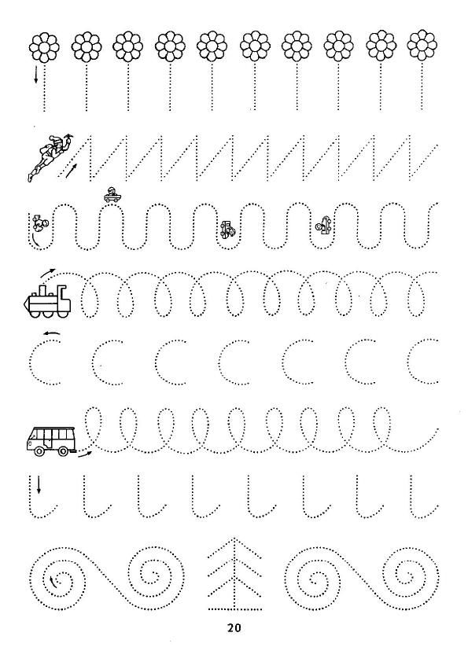

Środa 06.05.2020r.
1. Bardzo proszę przygotujcie państwo dzieciom białą kartkę i 10 patyczków.
Zabawa pochodzi ze strony http://www.edukacja.edux.pl/
Zabawcie się z patyczkami wg instrukcji:
Ile patyczków mam? Policzę je zaraz sam - dzieci przeliczają patyczki (10).
A teraz ułożę 5 i dodam jeszcze 5.
Na przeliczenie mam znowu chęć - przeliczają dodane patyczki.
Patyczki teraz się rozsypały, obok kartki pospadały.
Dzieci przechylają lekko kartkę tak, aby spadło kilka patyczków. Przeliczają ile zostało, ile spadło, ile było.
Z tych patyczków ułożę coś ładnego.
Dzieci układają wymyślony przez siebie wzór. Nazywają co ułożyli, oceniają pomysłowość.

Rodzic układa wzór domku ułożonego z 6 patyczków, 4 - to płotek. Następnie gwiazdę z 8 patyczków i zygzaki z 10 patyczków.
Dzieci po kolei układają wzory, powinny zapamiętać z jakiej ilości patyczków jest wzór.

Rysowanie z pamięci. Dzieci odkładają patyczki. Na kartkach rysują zapamiętane wzory.
Wzory pochodzą ze strony mojedziecikreatywnie.pl

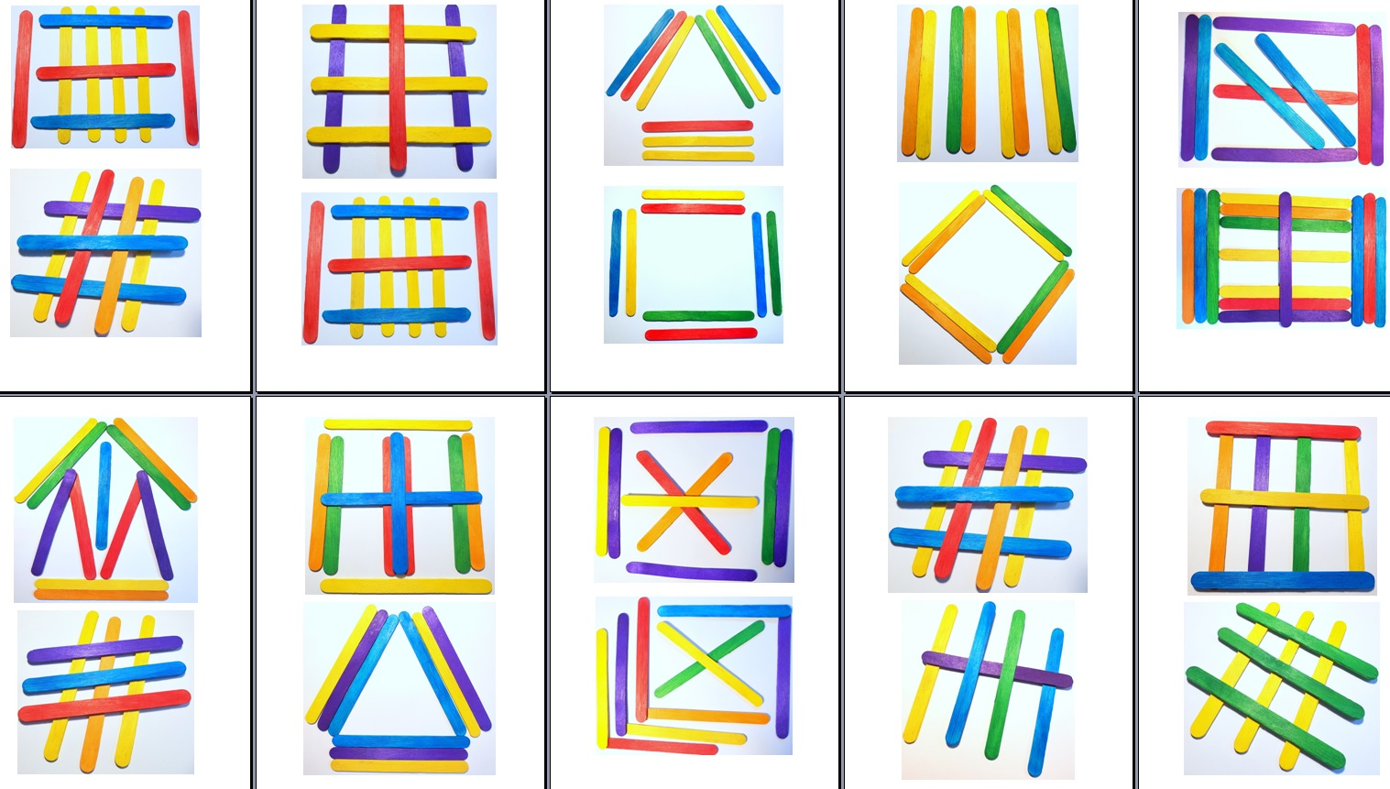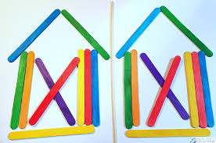

2. Zabawa z elementem rzutu:

„Latający woreczek''. Zadaniem dziecka jest rzucić woreczkiem do pojemnika z odległości 1,5m.
„Kto mnie słucha”. Dziecko chodzi po pokoju, podrzuca woreczek w górę i łapie. Na sygnał (np. klaśnięcie) zatrzymuje się bez żadnego ruchu. Woreczek może spaść na podłogę, a dziecko czeka na drugi sygnał, który pozwoli mu na ruch. Zabawę powtarzamy kilka razy.

Zabawy pochodzą ze strony file:/Downloads/wiecej-ruchu-dla-maluchow.pdf

3. Odkodujcie wybrane obrazki.
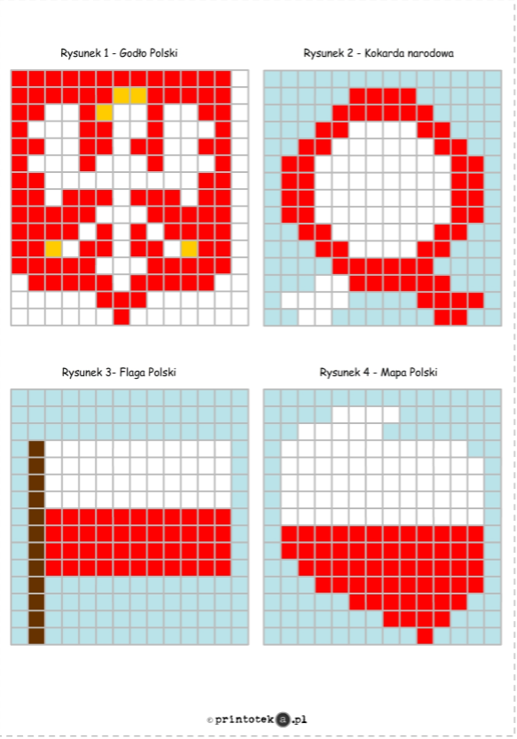
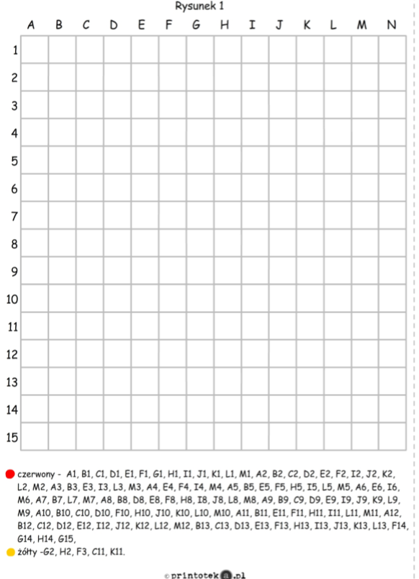

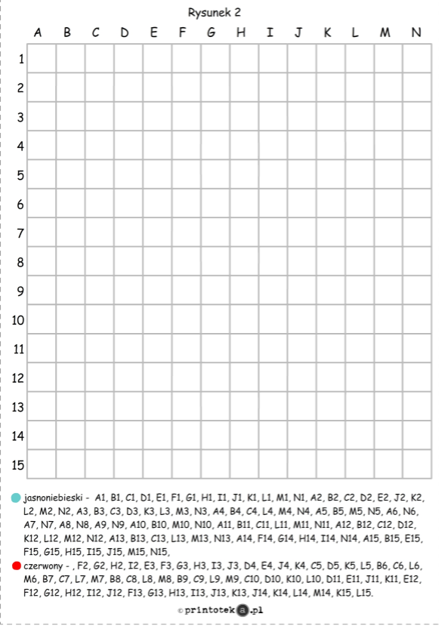

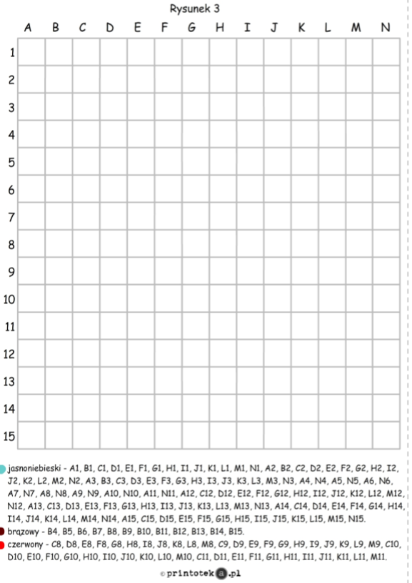

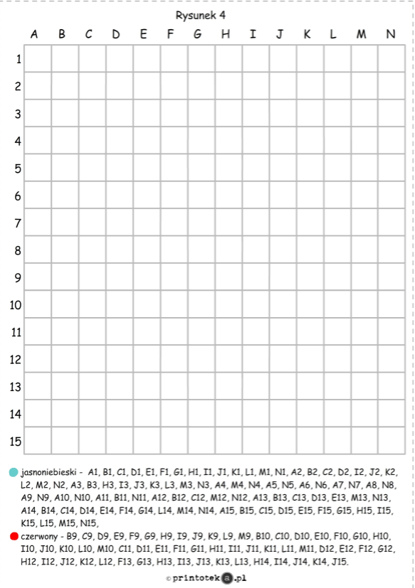

4. Zabawa ruchowa ,,Wesoły marsz". Dziecko maszeruje w rytm wybranej muzyki, na przerwę staje, słucha ile razy rodzic np. klaśnie, tupnie, podskoczy - powtarzają to samo.

5. Pokolorujcie rysunek według kodu.
Kolorowanka pochodzi z grafiki Google.
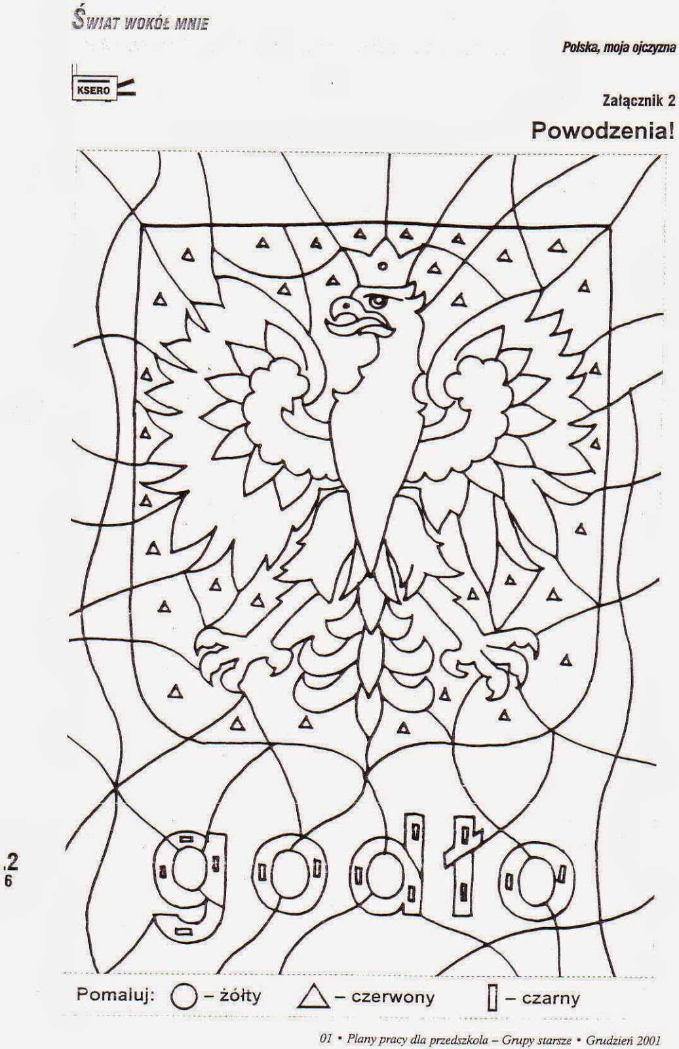
6. Dla chętnych puzelki do wycięcia i ułożenia.

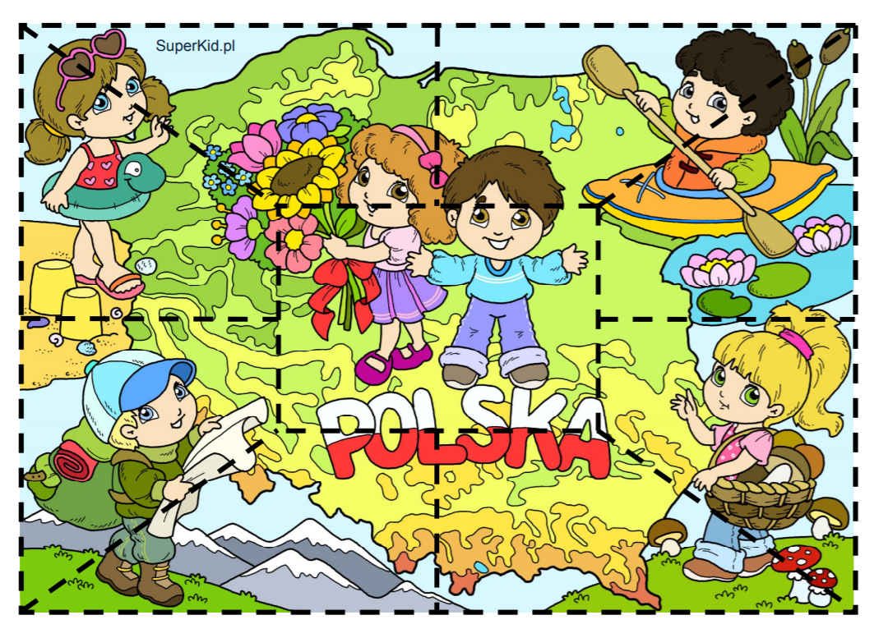

Czwartek 07.05.2020r.

1. Drodzy Rodzice! Zadanie to ma na celu zaangażowanie dzieci w tematykę zajęć i utrwalenie wiadomości o symbolach narodowych.
Zabawa pochodzi ze strony https://www.przedszkola.edu.pl/
Jesteśmy Polakami, jesteśmy Europejczykami – zabawa dydaktyczna:
Czytacie dzieciom poniższe zdania a dzieci je dokańczają:
Mieszkaniec Polski to ……………. - Polak
Godło naszego kraju to ………….. – Orzeł Biały
Warszawa to nasza……………….. – stolica
Królowa polskich rzek to …………- Wisła
Inaczej ojczyzna to ………………..- Kraj
Ma biało czerwony kolor………….- Flaga
2. Wysłuchajcie hymnu Polski ( zachowując właściwą postawę ).
Niech dziecko zaśpiewa samo, utrwalając słowa hymnu.
https://www.youtube.com/watch?v=ioUutRw9WeQ
3. Rodzic demonstruje dzieciom mapę Europy i odczytuje nazwy państw, które sąsiadują z Polską.
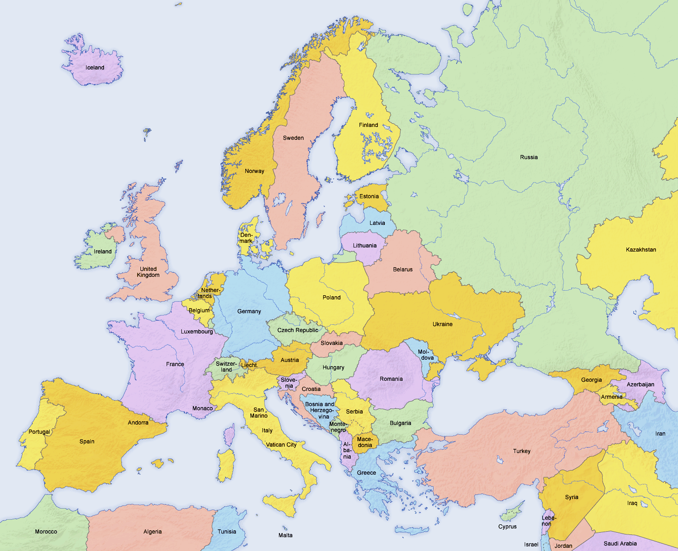
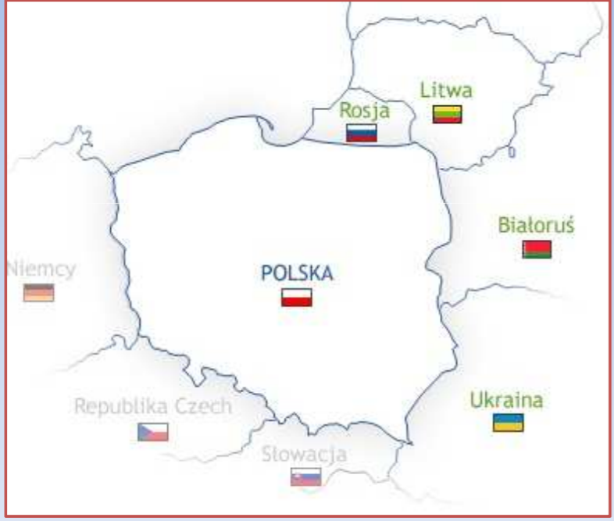
Mapa pochodzi ze strony http://www.jedynka.futurehost.pl/images/html/geografia/pliki/sasiedzi_polski.pdf
Stwierdzamy, że mieszkamy w Europie więc jesteśmy Europejczykami.
4. Wysłuchajcie hymnu Unii Europejskiej „Ody do Radości".
https://www.youtube.com/watch?v=PuCznLq1QlA
"Oda do radości" hymn - tekst
O, radości, iskro bogów,
Kwiecie Elizejskich pól,
Święta, na twym świętym progu
Staje nasz natchniony chór.
Jasność twoja wszystko zaćmi,
Złączy, co rozdzielił los,
Wszyscy ludzie będą braćmi
Tam, gdzie twój przemówi głos.
Ona w sercu, w zbożu, w śpiewie,
Ona w splocie ludzkich rąk,
Z niej najlichszy robak czerpie,
W niej największy nieba krąg.
Wstańcie, ludzie, wstańcie wszędzie,
Ja nowinę niosę wam:
Na gwiaździstym firmamencie
Bliska radość błyszczy nam.

5. Omówcie symbole Unii Europejskiej.
Informacje pochodzą ze strony https://europa.eu/european-union/about-eu/symbols/flag_pl
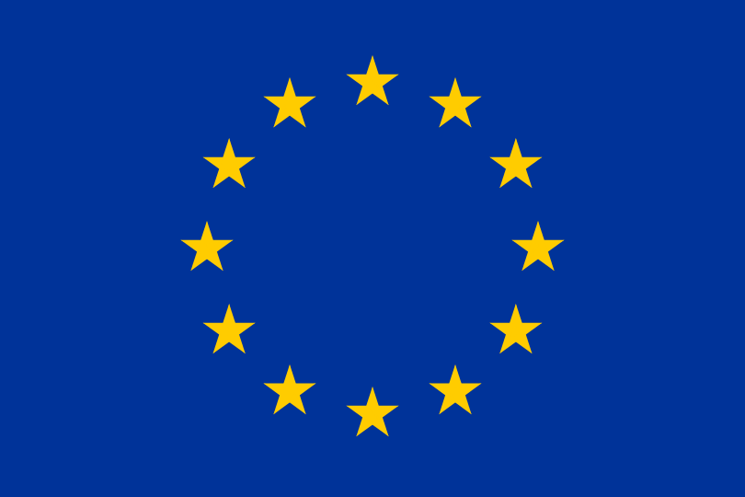
Zdjęcie pochodzi ze strony https://pl.wikipedia.org/wiki/Flaga_europejska

Flaga europejska
Jest symbolem nie tylko Unii Europejskiej, ale również jedności i tożsamości Europy w szerszym znaczeniu.
Na fladze przedstawiony jest okrąg złożony z dwunastu złotych gwiazd na błękitnym tle. Gwiazdy symbolizują jedność, solidarność i harmonię między narodami Europy.
Krąg gwiazd jest symbolem jedności, a ich liczba nie zależy od liczby państw członkowskich.

Hymn UE to fragment IX Symfonii skomponowanej przez Ludwiga van Beethovena w 1823 do tekstu poematu Fryderyka Schillera „Oda do radości” z 1785 r.
Hymn europejski jest wizytówką nie tylko Unii Europejskiej, ale również Europy w szerszym znaczeniu. Poemat „Oda do radości” Fryderyka Schillera wyraża idealistyczną wizję braterstwa całej rasy ludzkiej – wizję, którą podzielał Beethoven.

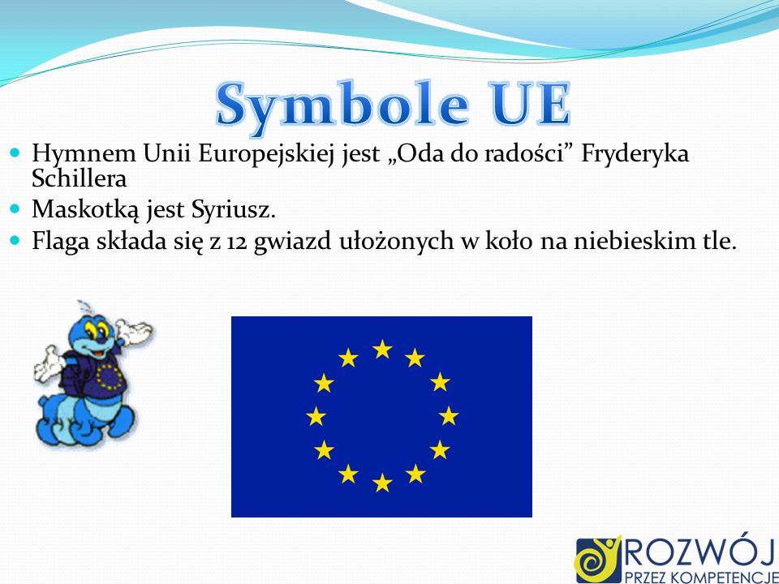

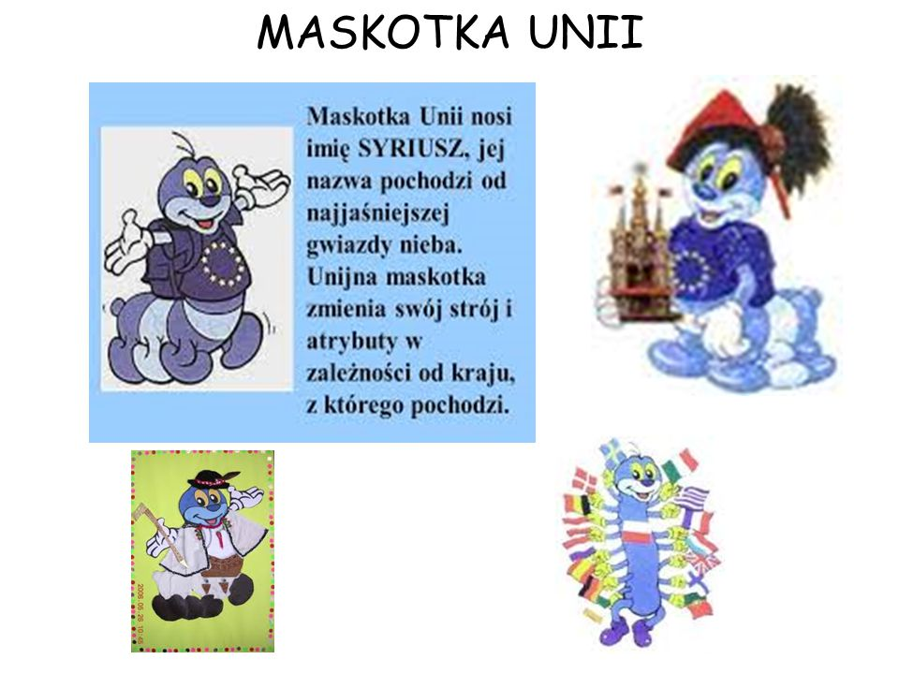
Zdjęcie pochodzi ze strony https://slideplayer.pl/slide/3026555/

5. Zabawy ruchowe do wykorzystania w domu:
Zabawy pochodzą ze strony https://www.mamawdomu.pl/2016/03/10-pomyslow-na-zabawy-ruchowe-w-domu.html
Wyścig żółwi
Na mecie ustawia się jedno lub więcej dzieci w pozycji na czworaka (rodzeństwo, mama czy tata również mogą). Każdy zawodnik na plecach ma balast w postaci woreczka. Każdy porusza się na czworaka najszybciej jak potrafi. Gdy woreczek spadnie zaznaczamy od miejsca dokąd żółw dotarł. Dzieciaki lubią poprawiać swój rekord i próbować dojść za każdym razem dalej. I tak zabawa może trwać naprawdę długo.
Przeprawa przez rzekę
Wyobraźcie sobie, że przez Wasz pokój przepływa rzeka. Długi rwący potok rozciąga swoje brzegi od stołu, aż do kanapy lub od ściany do ściany, w zależności od rozkładu mieszkania. Musicie przejść na drugą stronę skacząc po kamieniach, ale tak, aby nie wpaść do wody. Czym są kamienie? Poduszkami jaśkami lub innymi kawałkami materiału. Rozłóżcie je na podłodze tak, aby przejście po nich nie było zbyt łatwe. I po każdym prawidłowym przedostaniu się na drugi brzeg zmieniajcie ustawienie. Oczywiście na trudniejsze, tak jakby to był kolejny level do przejścia w grze.
Butelkowy slalom
Uważacie, że poruszanie się slalomem jest łatwe? To spróbujcie to zrobić z zawiązanymi oczami! Ta zabawa poprawia koncentrację, ćwiczy zapamiętywanie i koordynację ruchową. Zaczynacie od rozstawienia dwóch butelek po pokoju. Dziecko ma chwilę na przyjrzenie się i zapamiętanie gdzie stoją, po czym zawiązujecie mu oczy. Zadanie polega na przejściu w taki sposób, aby nie przewrócić żadnej z butelek. Gdy uda mu się przejść poziom, dokładacie kolejną przeszkodę i tak do momentu, aż skończą Wam się w domu plastikowe butelki.
Tor przeszkód
Nie znam dziecka, które nie uwielbiałoby toru przeszkód! Do jego wykonania wykorzystajcie to co macie w domu. Mogą to być wielkie kartony przez środek, których trzeba się przeczołgać, poduszki, po których trzeba skakać, butelki, które należy omijać czy krzesła, na które trzeba się wspinać!
Mały Ninja
Mały Ninja, człowiek pająk, nazywajcie to jak chcecie. Jedno wiem na pewno – dzieciaki będą tą zabawą zachwycone! Wystarczy zaplątać sznurek czy włóczkę o stół i krzesła by stworzyć niełatwy do przejścia tor. Ćwiczenie wymaga skupienia, precyzji i trochę gimnastyki. A układ można za każdym razem zmieniać, zaczepiając w inny sposób włóczkę.!
6. Pokoloruj i wytnij poniższe elementy. Zrób z tego ciekawy plakat lub kolaż, ozdób go dodatkowo według własnych pomysłów.
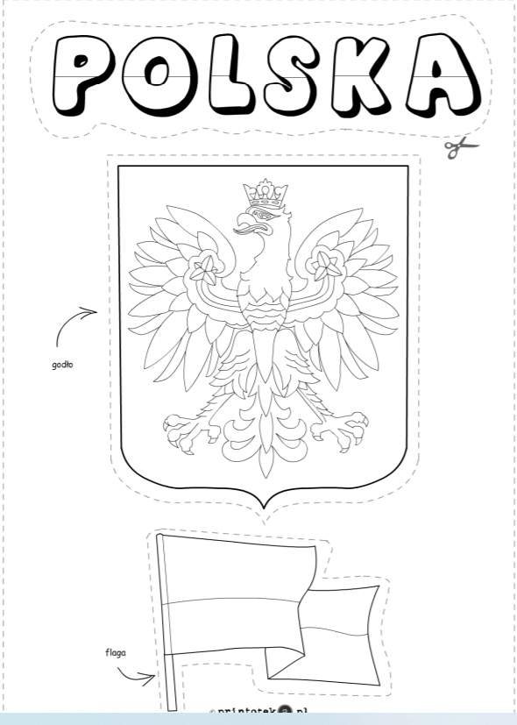
Piątek 08.05.2020r.

1. „Zagadki z przedszkolnej szufladki” - przeczytajcie dzieciom zagadki.
Zagadki pochodzą ze strony http://zagadkidladzieci.net/zagadki/Zagadki+dla+dzieci+o+symbolach+polskich
Zagadka o orle
Wzbija się wysoko w górę,
mówi, że jest ptaków królem.
W górach mieszka wielki ptak,
to jest Polski naszej znak.
Zobaczysz go kiedyś może.
To jest właśnie …

Zagadka o fladze
W oczach się mieni
biel przy czerwieni
powiewa w święto
na polskiej ziemi.

Zagadka o warszawskiej syrence
Ogoniasta panienka
miecz i tarczę ma w rękach.
Chociaż nie jest rycerzem,
to stolicy nam strzeże.

Zagadka o Smoku Wawelskim
Kto mieszkał w jamie
tuż nad Wisłą
i zionął ogniem
jak ognisko?

Zagadka o Krakowie
Jak ma na imię
dawna stolica,
przez którą płynie
błękitna Wisła?

Zagadka o Warszawie
Co to za miasto,
w którym chmury
zawadzają
o Pałac Kultury?

2. Pobawcie się w „Poszukiwaczy skarbu”.
Zabawa pochodzi ze strony https://www.mamawdomu.pl/2016/03/10-pomyslow-na-zabawy-ruchowe-w-domu.html
Nic tak nie motywuje, jak rozwiązywanie zadań i zagadek, by dotrzeć do okrytego tajemnicą skarbu. Możecie narysować mapę, dodać kilka zadań specjalnych, typu: zrób 10 przysiadów, zakręć się 3 razy, podskocz 7 razy do góry itp. lub pochować kilka kartek z podpowiedziami takimi jak „sprawdź pod łóżkiem”, „szukaj za kanapą”, „zajrzyj do lodówki” itp. by dziecko nareszcie odnalazło skarb! A co będzie poszukiwaną nagrodą zależy już tylko od Was!

3. Wytnijcie obrazek po śladach. Spróbujcie ułożyć puzzle.
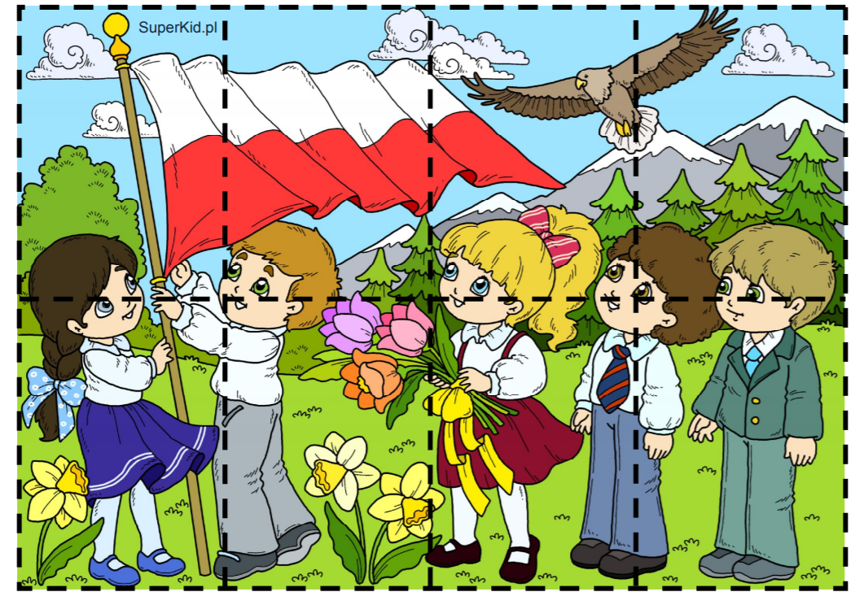

4. Drodzy Rodzice, pomóżcie dzieciom pokonać labirynt – „Polska – moja ojczyzna”, który poprowadzi dzieci przez największe miasta Polski. Odczytajcie im nazwy miast.
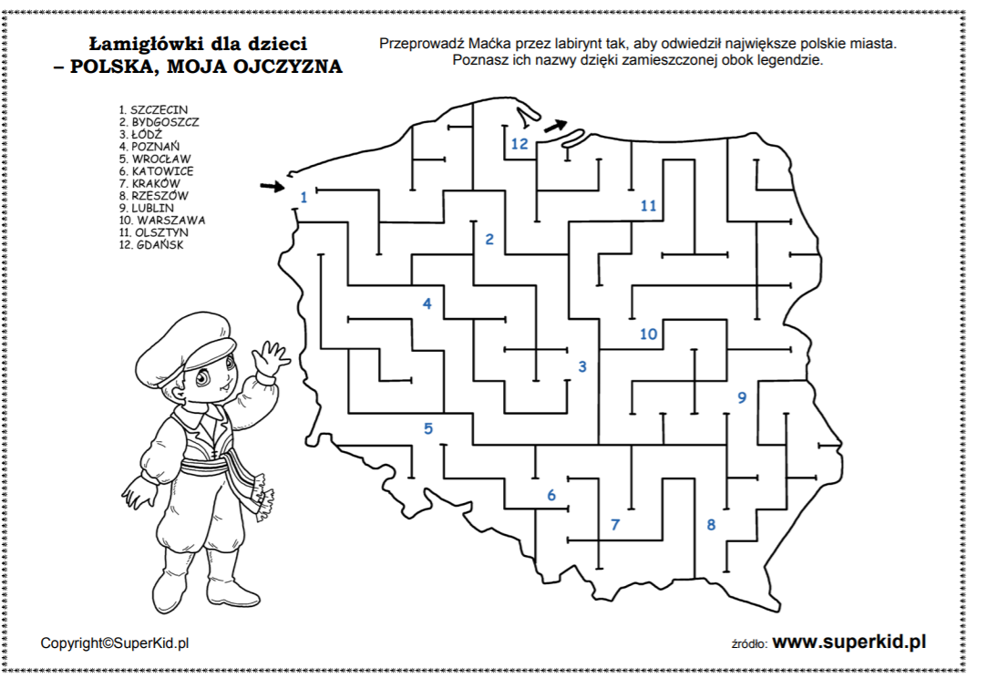
5. Propozycje zabaw ruchowych.
Zabawy pochodzą ze strony https://www.mamawdomu.pl/2016/03/10-pomyslow-na-zabawy-ruchowe-w-domu.html
Balonowy tenis
Gra w piłkę w domu nie jest do końca bezpieczna więc tymczasem w domu można zagrać balonem. Zamiast rakietek używamy papierowych talerzy przyklejonych do drewnianych łyżek! W ten sposób rozgrywamy punktowane mecze!
Rzucamy do celu
Prosta, ale zajmująca gra. Na podłodze stawiacie miskę lub wiaderko i wrzucacie do niego piłki, balony lub zmięte w kulki gazety. Oczywiście wygrywa ten, kto wykona najwięcej prawidłowych rzutów z linii mety.
Skocz do mety!
W gry planszowe można grać nie tylko przy planszy! Wystarczy kostka do gry, dwa sznurki na podłodze oznaczające start, metę i możemy zaczynać. Ustawiamy zawodników przy pierwszej linii. Każdy z nich rzuca kostką i skacze tyle razy ile oczek wyrzucił. Powtarzamy to aż ktoś przekroczy linię mety!

6. Dokończ szlaczki.
Karta pracy pochodzi ze strony http://proliberis.org/nauka-pisania-alfabet-cyfry-szlaczki/

